中标（成交）结果公告
一、项目编号：11000026210200176484-XM001
二、项目名称：国家大剧院2026年至2029年集装箱场地租赁项目
三、中标（成交）信息
供应商名称：河北省泰权商贸有限公司
供应商地址：河北省廊坊市大厂回族自治县潮白河孔雀城玉兰园普通商品住宅项目中第0004栋02单元19层1901号
中标金额：582.00万元
四、主要标的信息
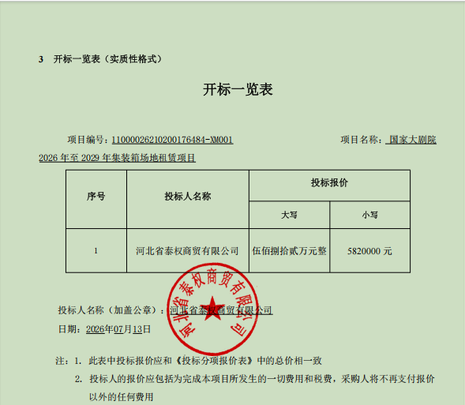

五、评审专家名单：
汪影、印绍增、张杰、王树森、李玉英。
六、代理服务收费标准及金额：
采购代理机构参照原计价格[2002]1980号文、发改办价格[2003]857号文及发改价格[2011]534号文有关规定计取，向中标人收取服务费用。
本项目代理费收费金额为：¥5.11万元
七、公告期限
自本公告发布之日起1个工作日。
八、其他补充事宜
本项目公告在中国政府采购网（http://www.ccgp.gov.cn/）、北京市政府采购网（http://www.ccgp-beijing.gov.cn/）上同时发布。
项目名称：国家大剧院2026年至2029年集装箱场地租赁项目
中标人：河北省泰权商贸有限公司 评审得分：91.06
九、凡对本次公告内容提出询问，请按以下方式联系。
1.采购人信息
采购人：国家大剧院
地 址：北京市西城区西长安街2号
联系方式：010-66550739
2.采购代理机构信息（如有）
名 称：北京天极招投标咨询有限公司
地 址：北京市大兴区宏业东路1号院3号楼3层301室
联系方式：010-60230611-8007
3.项目联系方式
项目联系人：方立新
电 话：010-60230611-8007

